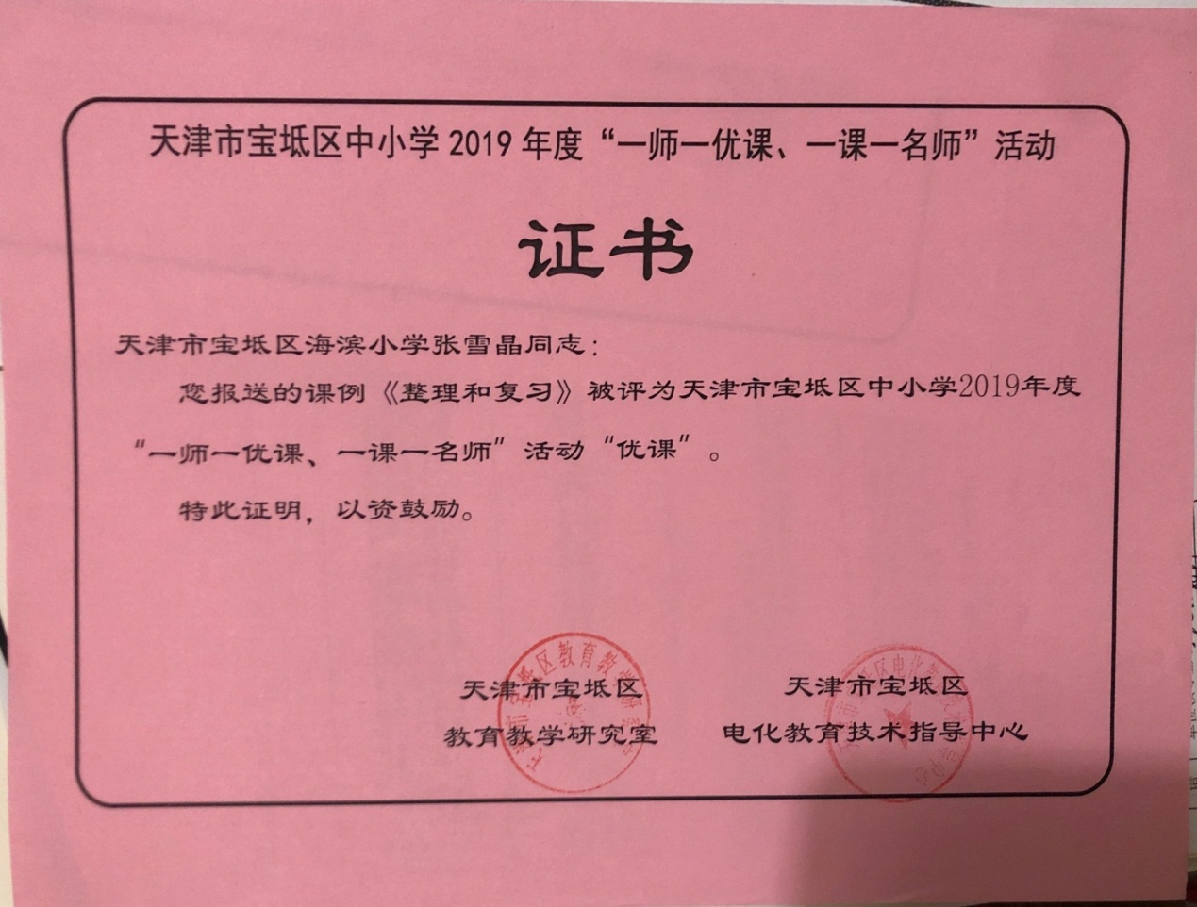**《整理和复习》教学设计**

**[设计理念]**

《数学课程标准》指出：“数学活动经验需要在“做”的过程和“思考”的过程中沉淀，是在数学学习活动过程中逐步积累的。”学生在前几节课通过实践活动自主探索出了圆的周长、圆的面积等相关知识，积累了实践经验，经历了知识形成的过程，体验了数学思考带来的乐趣，所以本节课的设计继续发扬“自主学习”“做中学”的教学理念，布置课前导学作业，让学生绘制手抄报或者思维导图，录制学生小微课发布到资源平台，让学生结合已有知识经验，经历合作、探索性的课前预留导学任务，课上结合多元化的教学手段，以同学自主汇报交流的形式，让学生经历知识梳理再创新的过程，更深的体验转化和极限等数学思想，发展学生数学思维，培养学归纳、总结和自主学习的能力，增强应用意识，提升应用能力。同时在学习活动中，感悟数学学习的积极情感，了解数学知识在生活中的内在价值，体验合作和分享学习带来的快乐，还学生一个真实有效的课堂。

**[教学内容]**

《义务教育教科书•数学》（人教版）六年级上册第57-59页的教学内容。

**[教材分析]**

本单元内容是在学生学过了直线图形的认识和面积计算以及圆的初步认识的基础上进行教学的。通过学习学生们已经对于圆的周长和面积计算公式、推导过程有了了解，并知道了扇形、圆环等知识，还能够运用面积和周长的有关知识解决综合性的实际问题，但是对于本章知识体系的构建仍不够完善，知识内部之间的联系仍不够清楚，所以需要通过整理与复习帮助学生回顾梳理，从而提升学生对本单元所学知识的掌握水平。

**[学情分析]**

对于六年级学生而言，由认识平面直线图形到认识平面曲线图形，这是学生认识发展的一次飞跃，从空间层面上来说更是进入了一个新的领域，虽然经过前面一些内容的学习，学生已经对这个新的领域有了很好的适应，但仍需教师利用本课设计合理环节帮助学生进一步巩固梳理，而这个年龄段的学生正是思维和表达能力提升的一个阶段，他们具备了合作分析整理知识的能力，所以本节课可以展开课前小组自主合作学习，进一步培养学生归纳和总结的能力。

**[教学目标]**

1.巩固圆的相关知识，进行知识梳理，建立本单元的网络知识体系。

2.经历知识的梳理过程，知识的掌握水平有所提升，提高了自我综合应用知识解决问题以及归纳总结的能力，再一次感受转化、极限等数学思想。

3.解决综合实际问题，发展应用意识，体会知识的生活价值，激发学习数学的兴趣。

**[教学策略制定]**

围绕本节课的设计理念“自主学习”“做中学”我进行了如下的策略制定：课前布置预留导学作业，让学生分小组整理本单元知识并进行思维导图或者手抄报的绘制，每位同学做一个关于圆的小知识点的微课发布到班级平台；课上利用互动课堂app结合学生平板辅助学生成果交流与展示，发挥学生的主体性，改变传统复习课的教师梳理讲授形式，利用资源平台以及信息技术的辅助让学生真正成为学习的主体参与者，打破学习时空限制，课上教师绘制的思维导图贯穿整节课，做到及时帮助学生打通疑惑的目标,然后让学生补一补、画一画，让大脑中的知识体系在动手操作中完善。而后再根据作业盒子的习题分析针对性的设计了三关练习，有在线互动小练，有连连看小游戏，还有利用fousky动画演示大师为学生模拟生活情境，让学生进行综合性的问题解决练习，进一步加强学生的应用意识，提升应用能力，感悟数学知识的价值所在。课上教学中充分利用互动课堂与资源平台的连接，随时将教师讲解大屏中的思维导图以及延伸作业发布平台，以便学生随时复习查看。

同时根据本班学情，在小组成员分配中，让优生带动后进生，从而达到共同学会的目的，并通过小组积分制，激发学生的学习欲望，让学生在理解并掌握数学基本知识、技能、数学思想和解题方法，更重要的是获得广泛的团队合作实践经验。

**[教学重点]**

对圆的知识进行分类归纳，有序整理，使其知识系统化。

**[教学难点]**

能综合运用圆的知识解决实际问题。

**[教学资源以及工具准备]**

教师准备：多媒体课件 ，教学助手app编写互动练习 ，互动课堂app ， focusky动画演示大师制作练习课件 ， 作业盒子app预留整理复习卷 ，教师手机

学生准备：学生课前导学作业（手抄报），录制1-2分钟微课视频，作业盒子进行课前在线检测答题

**[教学过程]**

**一、视觉导入，激发知识梳理欲望**

教师黑板上画圆，让学生认真注意看教师动作。

师：同学们，刚才老师画了一个圆形，这些天我们一直在学习有关圆的知识，你们看，我们学了这么多知识，你现在有什么感受呢？（ppt出示杂乱无章的圆知识）

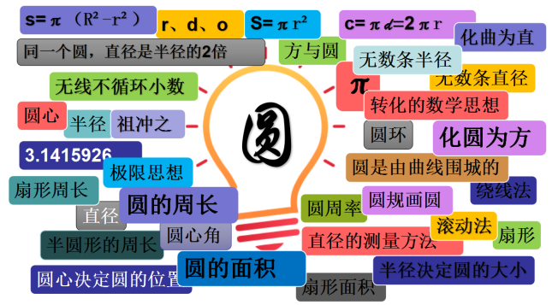

预设：学生回答：好乱啊，需要整理。

师：那么今天我们就一起来进行圆的整理与复习。（板书：圆的整理与复习）

[设计意图：通过教师画圆，让学生观察，一方面导入新课，一方面学生通过观察回顾了圆的画法，而后利用ppt播放杂乱无章的知识，给学生一个视觉的冲击，激发学生对知识整理的欲望，为下一环节的整理展示做了铺垫。]

**二、合作整理，提升知识掌握水平**

（一）导学展示，构建知识之间的内部联系。

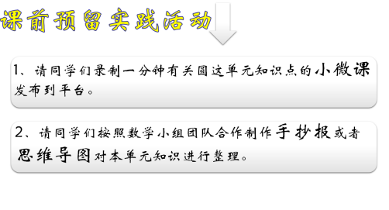师：前两天老师留了两个课前整理作业。（出示幻灯片显示两条任务）

第一个就是请每位同学就有关圆的小知识点做一个一分钟左右的小微课，目的在于自己巩固知识的同时帮助其他同学们复习，我们一起来看看吧。（播放学生平台发布的导学作业视频）

师：学们做的小微课太好了，看来都学的不错，老师为你们感到高兴，可是呀，那么，这些知识点之间又有怎样的联系呢？老师还布置了第二个课前整理作业：请同学们6人一小组进行手抄报或者思维导图的绘制，将知识连接起来，从而对圆这章的知识进行一次回顾梳理，你们都准备好了吗？

预设：学生举起本组作品跃跃欲试。

师：那么先给大家几分钟时间准备一下，请各组组长将本组作品发送到大屏，然后小组内部组织一下语言，一会每组派三名代表，分工展示讲解。

（小组讨论时间）

师：好了，我们先来看一看同学们合作完成的作品吧。（教师展示六组作品）哪一组同学想第一个来展示呢？

预设：学生以小组为单位派三名代表进行汇报。（学生自己讲作品点击出来，手抄报的展示）

根据学生的梳理，教师进行有计划的粘贴和书写板书，配合学生。

师：感觉他们说的怎么样？我们为他们组鼓掌。那么，哪一组同学和他们整理的方式不同，也想来展示一下？

预设：学生以思维导图展示。（只说不同之处）

师：同学们说的太好了，真是精彩。刚才这两组同学其实已经将我们这单元的重点知识都整理出来了，它们就是圆的认识、圆的周长、圆的面积和认识扇形。

[设计意图：课前预留两项实践作业，一是制作微课小视频，将知识点分散化，激发了学生的表达欲望，同学们可以根据所需进行查缺补漏，学习兴趣更加浓厚。二是通过团队合作制作手抄报或思维导图，培养学生团队合作意识，而课上的讲解展示，锻炼了学生归纳总结和学生语言表达的能力，发散了数学思维，学生认识到合作交流探索活动的真是意义和价值。]

（二）补充梳理，让知识体系更加完善

师：当然他们还有很多不全面的地方。你们想补充吗？（同学们跃跃欲试），好，老师也很想补充，那么下面我们一起来系统的完善一下吧。

师：首先，这单元我们先学习了圆的认识，你还有哪些补充吗？（学生发言，出示思维导图分支圆的认识）

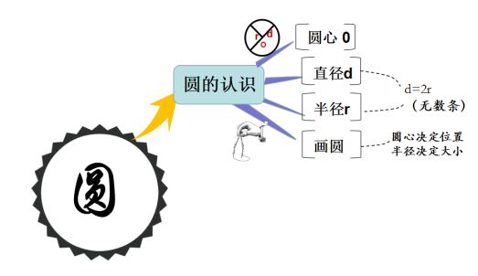

师：接着，我们学习了圆的周长，再来看看关于圆的周长你还有哪些补充吗？（学生发言）

师：同学们补充的非常好，这里我们还要强调一下圆周率的探索过程，还记得我们怎么探索圆周率的吗？

预设：学生回忆圆周率探索小实验。

（出示几何画板探索圆周率的资源，以及当时探索用到的实验报告单，回忆化曲为直的探索过程）

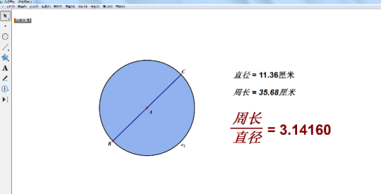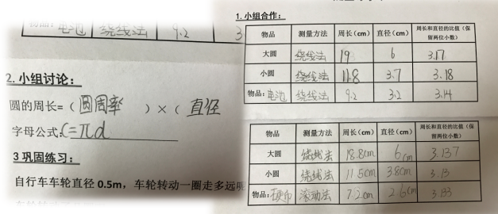接着出示思维导图圆的周长分支。

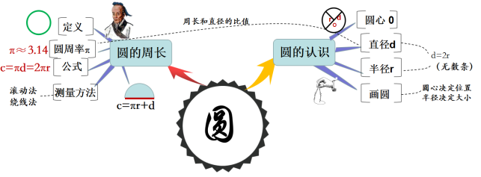

师：然后，我们学了圆的面积，大家还有什么补充呢？（学生发言）

（教师出示几何画板化圆为方的过程，帮助学生回忆圆面积的推导过程，以及长方形的长宽与圆的关系。）

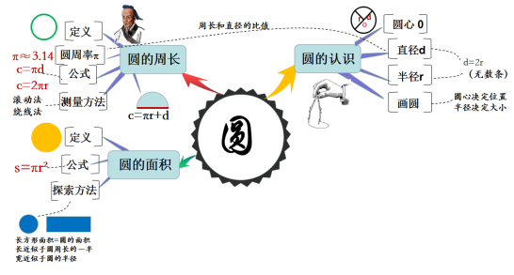出示思维导图圆的面积分支。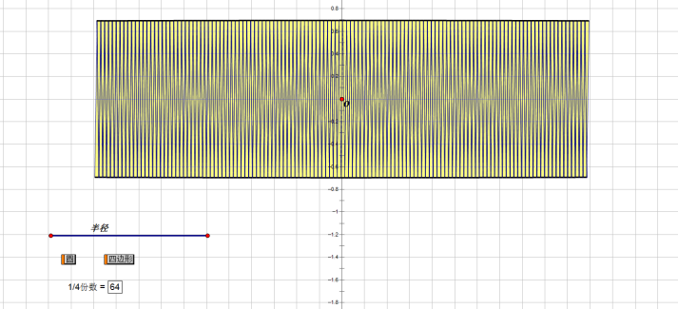

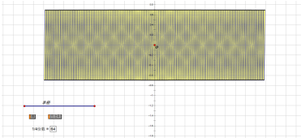



师：最后我们学习了认识扇形，你还想补充什么吗？

预设：学生补充：扇形周长和面积的计算。

师：还有什么需要补充吗？

教师出示圆环，方和圆的两种关系图片，辅助补充。

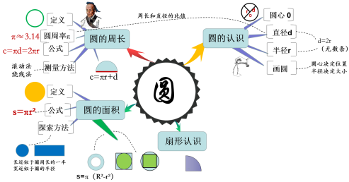出示思维导图。

师：最后老师还想补充一点，那就是圆这章的数学思想，我们用到了哪些数学思想呢？（转化，极限，等积变形，化曲为直等）

出示思维导图最后一分支：数学思想

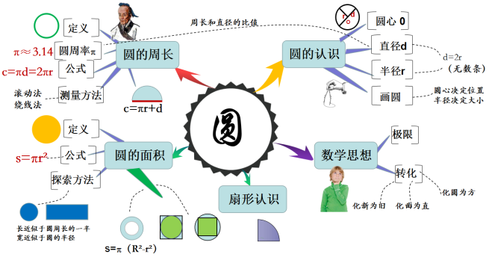

师：好了，同学们，经过我们共同的努力你对于圆的知识理解是不是更加具体、完整、有条理了？老师将这个思维导图发到作业中，同学们可以自行下载打印帮助复习。（现场截屏发送）

师：通过我们有序的梳理，看看你们的作品哪里需要完善一下呢？开始吧！

[设计意图：通过师生的二次整理，教师辅助梳理知识，使学生及时对于自己整理的内容进行强化补充，这样一个更有条理的整理，可帮助学生对圆形成一个整体的认知结构，促进学生对圆的特性整体把握，从而为能在解决实际问题时融会贯通，灵活运用做了铺垫。通过随堂截图发布，更是照顾到了后进生的学习，打破学习的时空限制，有利于学生课后复习。而学生之间的相互补充，更是将课堂氛围带到了高潮，学习兴趣浓厚，教与学的目标将更有效的达成。最后通过画一画环节，让趣味性再次升级，孩子们通过动手操作进行反思完善，分享学习带来的快乐，体验了成功的喜悦。]

1. **综合应用，增强知识应用意识**

师：相信通过整理，大家对知识了解的更透彻了，之前老师布置了一份在线单元复习卷给大家，我们来看看这张卷子的分析。（出示作业盒子试卷分析）

师：老师根据大家的答题情况针对性的设计了一些练习，我们一起来巩固一下吧。

（一）概念性小练习。（利用教学助手自带模版制作5道练习，包括选择、判断，发送给学生，学生在线答题，传回大屏，及时反馈学习效果。学生连连看环节由一名学生到大屏幕自己点击，其余同学平板电脑游戏，增加练习的趣味性和交互性，从而攻克易错点。）

（二）虚拟情境综合练习。

师：同学们，我们学习知识的目的是什么？

预设：学生答：解决生活问题。

师：所以，下面老师这有一个生活模拟场景需要我们去探索，让我们一起走进虚拟世界看看吧。

利用Focusky制作的虚拟生活情境，帮助学生综合练习。



1. 自行车车轮直径0.5m，从家到学校785m，一分钟车轮转动50圈，我几分钟骑车到学校呢？
2. 这幅画是周长为62.8cm的圆，这幅画布用料是多少?
3. 画一个半径是5cm的半圆形，计算出它的周长吗？
4. 圆环形零件，外直径为10cm，内直径为8cm，这个零件的面积是多少呢？

[设计意图：虽然学生对于本单元知识的掌握更加完善，但是根据作业盒子的试卷反馈，我们可以对学生所学进行查漏补缺，提供有针对性综合练习辅助巩固。圆这单元的练习主要分为概念练习和运算练习。所以本节课练习第一部分利用互动课堂的练习模版制作了判断小练习，帮助学生概念练习，增加教与学的交互性，攻克易错点。第二部分则利用focusky设计了虚拟生活实践平台，生活化练习设计，即有基础运算的练习，又有综合性的变式练习，这样的设计活跃了课堂气氛，趣味巩固新知识的同时，激发学生应用所学解决生活问题的欲望，将生活问题数学化，在课的后半段外部问题解决中进一步强化应用意识，提升应用能力。让学生体验数学在生活中无处不在，更能使学生真切的体会的数学知识的广泛应用，感悟数学知识的本质价值。]

**四、课后延伸，提升知识应用能力**

师：最后老师这里有一个综合性很强的生活疑难需要你来解决，我们来看看吧。（ppt播放围桌吃饭问题，以本次研学旅行为例）好了，这个问题老师发到作业里，作为课后延伸作业，请同学们完成，下次课我们一起展示讲解。（截图发作业）

例题：一个圆形餐桌面的直径是2m。

1. 他的面积是多少平方米？
2. 如果一个人需要0.5m宽的位置就餐，这张餐桌大约能做多少人？
3. 如果在这张餐桌的中央放一个半径是0.5m的圆形转盘，剩下的桌面面积是多少？

[设计意图：利用网络资源平台打破时空限制，将学习和应用的延伸延伸到课后，利用一道综合性较强的生活问题，引导学生灵活思考，从而进一步提高解决问题的综合应用能力。]

**五、开放式小结，培养学生反思意识**

好了，今天的学习内容就完毕了，请同学们组词填空（ ）的圆，来说说你这节课的感受吧！

[设计意图：组词填空的总结形式新颖，发散学生的思维，让学生说明理由不仅留给学生梳理、回顾知识的空间，培养学生的反思意识，促使学生能深入思考和探究，体验数学思维带给我们的全新乐趣。]

**六、评价机制，激发学生学习热情**

（一）教师组别评价：本节课采取小组积分制，五个小组，最后评选出优秀小组，奖励学习券（可用于作业不抄题等方面）

（二）学生评价：课下填写同学互评表，按得票率个人积分。

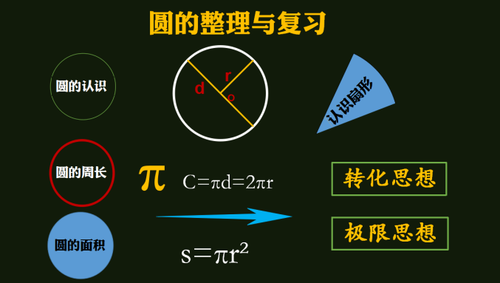[设计意图：通过贯穿整节课的教师评价，即小组积分制，以及学生互评积分，激发了学生学习的兴趣，更激发了学生下一次学习的欲望，良性循环，达到“乐中学”的教学目标。]

1. **板书设计**